Facultad de Ingeniería | Universidad de Buenos Aires

95.10 | Modelación numérica
75.12 | Análisis numérico I A
95.13 | Métodos matemáticos y numéricos

Trabajo Práctico #1 – 2do Cuatrimestre 2019

Título del Trabajo Práctico

Grupo Nº2 | Timoteo Roth | 102295
Grupo Nº2 | Ignacio Kairuz | 99933

Fecha | Correcciones / Observaciones | Docente

Calificación Final | Docente | Fecha
1. Introducción

El siguiente informe busca obtener información sobre la infiltración de agua y la tasa temporal de esta en el suelo luego de una precipitación mediante el uso del modelo de Green-Ampt. Esta metodología proporciona una solución analítica que permite obtener una aproximación de estos valores. Para hallar dichas soluciones se hace uso de métodos matemáticos tales como el de Newton-Raphson o el de Bisección.

2. Metodología

La ecuación de Green-Ampt para la infiltración acumulada es la siguiente:

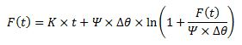
Los parámetros que intervienen en la formulación de Green-Ampt son los siguientes:

– Conductividad hidráulica saturada del suelo “K” (cm/h),
– Potencial de succión del frente húmedo “Ψ” (cm),
– Porosidad efectiva del suelo “ϴe”,
– Saturación efectiva del suelo “se”,
– ∆ϴ= ϴe (1- se)

Al ser una ecuación no lineal, se resolvió mediante el uso de los modelos matemáticos mencionados para un intervalo de tiempo de 2 horas con periodos de 10 minutos. Una vez obtenida la infiltración acumulada, se pudo obtener la tasa de infiltración de la siguiente formulación:

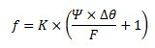
Newton-Ralphson es un método abierto, en el sentido de que no está garantizada su convergencia global. La única manera de alcanzar la convergencia es seleccionar un valor inicial lo suficientemente cercano a la raíz buscada. Mientras que el método Bisección es menos eficiente que el método de Newton, pero es mucho más seguro para garantizar la convergencia. Si f es una función continua en el intervalo [a, b] y f(a)f(b) < 0, entonces este método converge a la raíz de f.

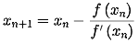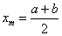
Ecuación del método de Newton-Raphson Ecuación del método de la Biseccion

Para codificar el modelo de Newton, primero se programaron 3 funciones: una primera que evalúe la infiltración acumulada para un tiempo dado, otra que evalúe la derivada de esta función y una última que devuelva la tasa de infiltración. Los parámetros utilizados en estas funciones fueron: ∆ϴ=0,2961; K=0.05(cm/h); Ψ=29.22(cm). Estos parámetros se dejaron fácilmente modificables para luego poder evaluar como varían los resultados obtenidos en función del potencial de succión del suelo.

Una vez que se tenían las funciones a disposición, se utilizo un ciclo for para poder evaluar la infiltración cada 10 minutos durante un periodo de 2 horas. Dentro de este, se planteó una condición inicial F(t)=1 para la primera iteración de la ecuación del modelo de Newton (ver ecuación arriba). Se repitió el método mediante el uso de un ciclo while hasta que la tolerancia (tolerancia utilizada=0,0001) sea mayor que el error (error=∣Xk+1-Xk∣). Una vez hallada la infiltración acumulada para ese tiempo, se guardó la misma en una matriz y en otra se guardó el número de iteraciones y el orden de convergencia.

Formula utilizada para el Orden de Convergencia: [ln(Xk+1)-ln(Xk)]/[ln(Xk)-ln(Xk)]

Luego se evaluó cada punto hallado en la función tasa de infiltración y se guardo el resultado en una nueva matriz. Finalmente, se grafico la tasa de infiltración y la infiltración acumulada en función del tiempo mediante el uso de la función plot.

Para codificar el modelo Bisección primero se definieron dos funciones: una que calcula el nivel de infiltración y otra que halla el valor de la tasa ambas para cada valor de tiempo. La función relacionada a la infiltración es similar a la proporcionada por el modelo de Green-Ampt, con la diferencia que están expresadas de manera tal que las raíces de estas nuevas funciones no implícitas son los valores a hallar iguales a los niveles de infiltración propiamente dichos para cada valor del parámetro “t” (tiempo). La función relacionada a la tasa temporal está en función del parámetro “x” que representa a dicho nivel de infiltración.

Ya definidas estas funciones se procede a definir distintas variables. Las dos primeras “a” y ”b” representan a los extremos del rango de acotación donde se encuentra al valor de la raíz. Estos valores sirven para cada uno de los tiempos ya que los niveles de infiltración siempre están entre esos dos valores para los tiempos pedidos salvo en el tiempo cero o inicial. Luego se colocan cinco variables contadoras y también se definen varios diccionarios para anotar los valores necesarios a registrar para el método Bisección (por ejemplo, la magnitud del error en cada iteración) , los valores de infiltración, la tasa y también los ordenes de convergencia para cada tiempo.

Se inicia un ciclo “for” que se repite doce veces, uno por cada intervalo de diez minutos, y dentro de este un ciclo “while” cuya condición de corte es que el error de la ultima iteración sea menor o igual al valor de la tolerancia “tol”. En este ultimo ciclo se encuentran dos sentencias “if” para encontrar en que semi-rango se encuentra la raíz ( f(a)f(b) < 0 ) y usando las variables contadoras se agregan al diccionario definidos los valores requeridos ya mencionados. Esta ultima metodología también se utiliza al final del ciclo “for” para agregar los valores de nivel de infiltración, tasa y orden de convergencia a los otros diccionarios. Por ultimo se reestablecen algunas de las variables definidas para que comience un nuevo ciclo “for” de manera correcta.

3. Resolución

Al ejecutar el programa con el método de Newton-Raphson se obtuvieron los siguientes resultados de infiltración acumulada y tasa de infiltración:

Tiempo(h) | F(t) | f(t)
0.00000 | 0.00006 | 7627.30000
0.16667 | 0.38531 | 1.17270
0.33333 | 0.54820 | 0.83913
0.50000 | 0.67450 | 0.69137
0.66667 | 0.78186 | 0.60330
0.83333 | 0.87712 | 0.54321
1.00000 | 0.96379 | 0.49885
1.16667 | 1.04395 | 0.46439
1.33333 | 1.11896 | 0.43661
1.50000 | 1.18975 | 0.41361
1.66667 | 1.25702 | 0.39415
1.83333 | 1.32129 | 0.37741
2.00000 | 1.38294 | 0.36281

Se testeo el programa con un número de condiciones iniciales diferentes y F(t)=1 lo resolvió en un menor número de iteraciones, además de encontrarse en el intervalo de todas las soluciones (0.00006-1.38294), sugiriendo que podría llegar a utilizarse como una buena condición inicial para todos los tiempos a evaluar. Consecuentemente, se utilizó como condición inicial F(t)=1, indiferente del tiempo en el que se evaluó el modelo.

Dado que la tasa de infiltración a tiempo=0 no es representativa respecto al resto de los datos, este valor fue recortado del grafico (ver figura 2). En base a estos resultados, se graficó la infiltración acumulada y la tasa de infiltración en función del tiempo:
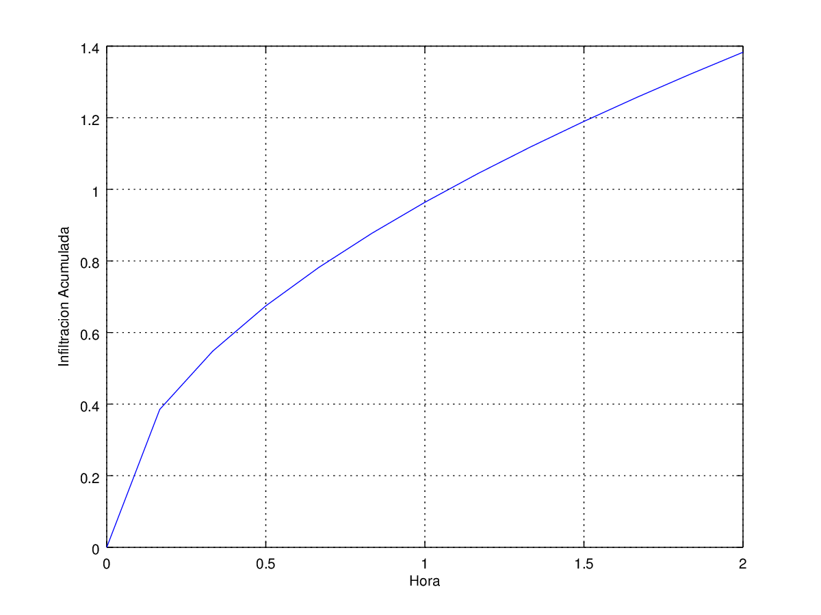
Figura 1 Infiltración Acumulada en función del tiempo(h) para el modelo de Newton-Raphson
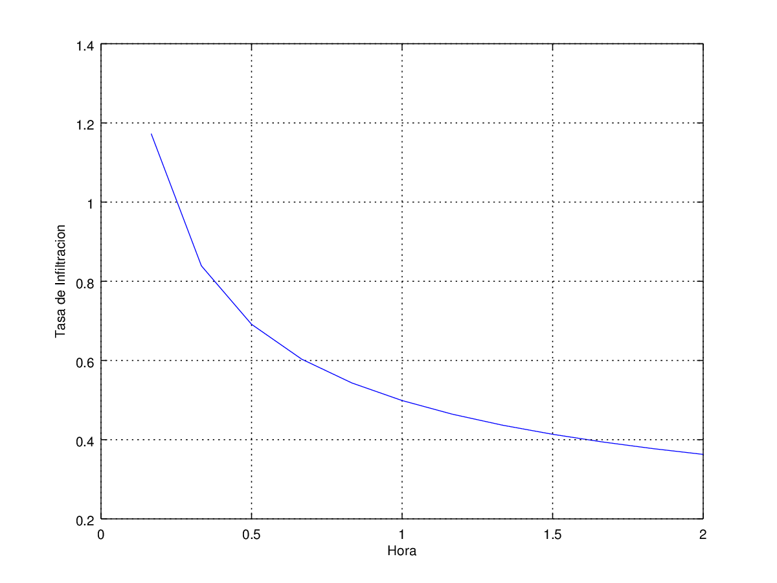
Figura 2 Tasa de Infiltración en función del tiempo(h) para el modelo de Newton-Raphson

De la Figura 1 podemos observar que la infiltración acumulada disminuye su tasa de crecimiento con el tiempo, pero es creciente constantemente. Esto concuerda completamente con la Figura 2 donde la tasa de infiltración disminuye con el tiempo, pero su pendiente de disminución también lo hace. Podemos afirmar que concuerda ya que, teóricamente, se entiende a la tasa de infiltración como la derivada de la infiltración acumulada.

En el modelo de Newton-Raphson, se evaluó el orden de convergencia para cada tiempo:

Tiempo(h) | Num. Itr. | Orden Convergencia
0.00000 | 13 | 0.99998
0.16667 | 4 | 1.99830
0.33333 | 3 | 1.99074
0.50000 | 3 | 1.99741
0.66667 | 3 | 1.99924
0.83333 | 2 | 1.99167
1.00000 | 2 | 1.99865
1.16667 | 2 | 2.00136
1.33333 | 2 | 2.00394
1.50000 | 2 | 2.00601
1.66667 | 3 | 1.99911
1.83333 | 3 | 1.99848
2.00000 | 3 | 1.99768
Figura 3 Infiltración Acumulada para diferentes potenciales de succión.
Al ejecutar el programa con el método de Bisección se obtuvieron los siguientes resultados de infiltración acumulada y tasa de infiltración:

Tiempo(h) | F(t) | f(t)
0.00000 | 0.00000 | 0.00000
0.16667 | 0.38538 | 1.17255
0.33333 | 0.54841 | 0.83883
0.50000 | 0.67454 | 0.69133
0.66667 | 0.78220 | 0.60306
0.83333 | 0.87756 | 0.54296
1.00000 | 0.96395 | 0.49878
1.16667 | 1.04393 | 0.46440
1.33333 | 1.11853 | 0.43676
1.50000 | 1.18954 | 0.41367
1.66667 | 1.25721 | 0.39410
1.83333 | 1.32156 | 0.37734
2.00000 | 1.38308 | 0.36278

Dado que la tasa de infiltración a tiempo=0 no es representativa respecto al resto de los datos, este valor en el grafico 2 (ver figura 2) se une de manera rectilínea con el valor de la tasa a los diez minutos (claramente esta recta no representa el fenómeno real en ese intervalo de tiempo). En base a estos resultados, se graficó la infiltración acumulada y la tasa de infiltración en función del tiempo:

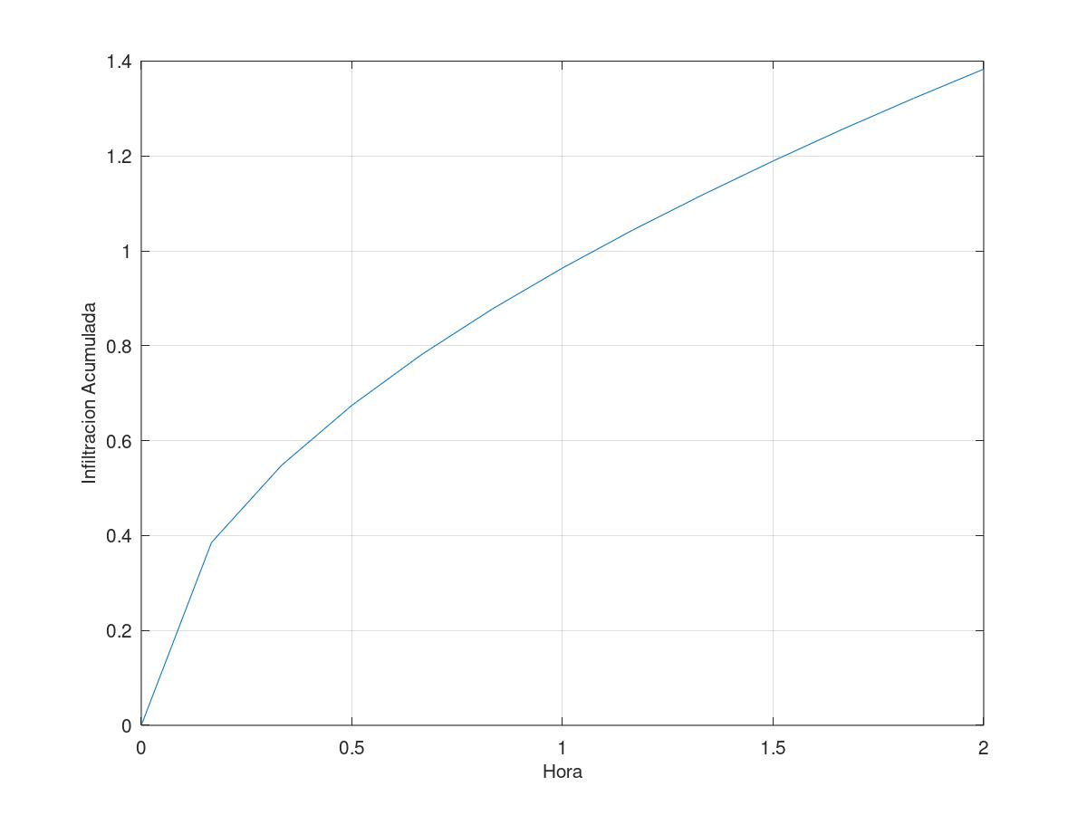

Figura 3 Infiltración Acumulada en función del tiempo(h) para el modelo de Bisección

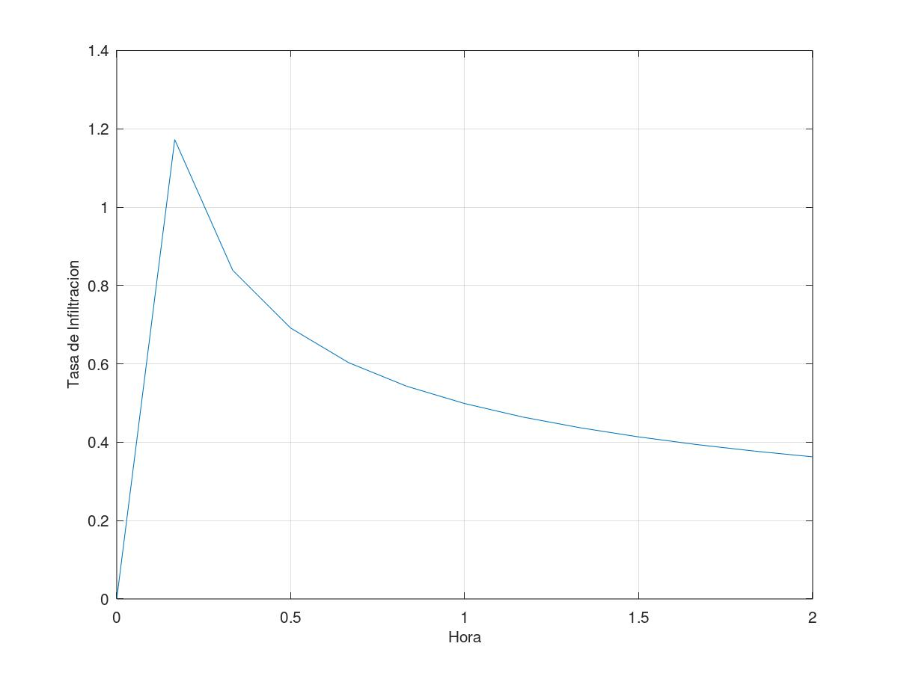

Figura 4 Tasa de Infiltración en función del tiempo(h) para el modelo de Bisección

Al igual que en el método de N-R, en el método de Bisección podemos observar en la figura 3 que la infiltración acumulada disminuye su tasa de crecimiento con el tiempo, pero es creciente constantemente. Esto también concuerda completamente con la Figura 4 donde la tasa de infiltración disminuye con el tiempo, pero su pendiente de disminución también lo hace. Podemos afirmar que concuerda ya que, teóricamente, se entiende a la tasa de infiltración como la derivada de la infiltración acumulada.

En el modelo de NewBisección, se evaluó el orden de convergencia para cada tiempo:

Tiempo(h) | Num. Itr. | Orden Convergencia
0.00000 | 0 | 0
0.16667 | 9 | 0,5
0.33333 | 9 | 2
0.50000 | 9 | 1
0.66667 | 7 | 1
0.83333 | 10 | 0.5
1.00000 | 8 | 2
1.16667 | 8 | 2
1.33333 | 8 | 2
1.50000 | 9 | 1
1.66667 | 9 | 2
1.83333 | 9 | 0.5
2.00000 | 10 | 1

El orden de convergencia teórico para Newton-Raphson es 2. Como se puede observar, el orden de convergencia obtenido empíricamente se encuentra alrededor de 2 para todos los tiempos evaluados a excepción de t=0 horas. De la misma manera pasa con el método de Bisección solo que alrededor del valor 1. El orden de convergencia “teórico” es para el límite de los valores Xk con k→infinito, mientras que el empírico se obtiene de los últimos 3 puntos que utilizo el modelo. Al obtener un resultado tan similar al teórico, podemos concluir que el modelo funciona correctamente. Respecto al tiempo 0h, en N-R se puede observar que las iteraciones que requirió el modelo para obtener un resultado fueron superiores a la media, ergo el orden de convergencia menor. Podemos suponer que esto se debe al valor inicial utilizado (Xo=1) ya que para este tiempo la solución real era alrededor de 0.0006, la mas alejada del valor inicial de todas las soluciones obtenidas.

Luego, hicimos variar el potencial de succión del frente húmedo “Ψ” (cm) y evaluamos los resultados obtenidos en la infiltración acumulada [F(t)] con el método de N-R para estudiar de qué forma impactaba este potencial en los resultados. Como se puede apreciar en la tabla (ver tabla en la siguiente hoja), los resultados varían junto con el potencial de succión, a medida que este crece, también lo hace F(t). Estos resultados con concuerdan con la ecuación de Green-Ampt, donde Ψ multiplica a un término y divide a otro, pero dentro de un logaritmo natural. Podemos observar que la variación que produce Ψ se vuelve más notoria a medida que aumenta el tiempo, por lo que podemos intuir que la variación producida es proporcional a este. También se puede observar que a tiempo=0h todos los F(t) son iguales, sustentando lo dicho anteriormente. Se concluye que la infiltración acumulada varia junto con el potencial de succión del frente húmedo, y esta variación es proporcional al tiempo. Los valores hallados con el método Bisección son similares.

Tiempo(h) | Ψ =28cm | Ψ =29cm | Ψ =29.22cm | Ψ =30cm | Ψ =31cm
0.00000 | 0.00006 | 0.00006 | 0.00006 | 0.00006 | 0.00006
0.16667 | 0.3773 | 0.38388 | 0.38531 | 0.39035 | 0.39671
0.33333 | 0.53687 | 0.54617 | 0.54820 | 0.55532 | 0.56431
0.50000 | 0.66062 | 0.67202 | 0.67450 | 0.68322 | 0.69423
0.66667 | 0.76584 | 0.77899 | 0.78186 | 0.79193 | 0.80464
0.83333 | 0.85921 | 0.87392 | 0.87712 | 0.88838 | 0.9026
1.00000 | 0.94417 | 0.96028 | 0.96379 | 0.97612 | 0.9917
1.16667 | 1.02276 | 1.04016 | 1.04395 | 1.05727 | 1.07409
1.33333 | 1.09631 | 1.11491 | 1.11896 | 1.13319 | 1.15117
1.50000 | 1.16573 | 1.18546 | 1.18975 | 1.20485 | 1.22392
1.66667 | 1.2317 | 1.2525 | 1.25702 | 1.27294 | 1.29304
1.83333 | 1.29473 | 1.31654 | 1.32129 | 1.33798 | 1.35906
2.00000 | 1.35521 | 1.37799 | 1.38294 | 1.40038 | 1.4224

4. Conclusiones

Podemos concluir que el modelo de Newton-Raphson es más eficiente que el modelo de la Bisección para estudiar los fenómenos de infiltración en el suelo según la ecuación de Green-Ampt mientras que este ultimo es mas robusto ya que asegura una convergencia en todo caso, ya que para determinados tiempos se resolvió el problema hasta en 2 iteraciones mientras que en el caso de Bisección se resolvió el problema hasta en 7 iteraciones como mínimo. En base a los resultados obtenidos de este método, pudimos confirmar empíricamente que la tasa de infiltración es la derivada de la infiltración acumulada y hallamos dichos valores y su comportamiento a lo largo del tiempo en este acotado intervalo de 2 horas con 10 minutos de intrervalo.

Referencias

http://eselagua.com/2018/10/27/la-infiltracion-con-el-modelo-de-green-ampt/
https://es.wikipedia.org/wiki/M%C3%A9todo_de_bisecci%C3%B3n
https://es.wikipedia.org/wiki/M%C3%A9todo_de_Newton

Anexo

Modelo de Newton-Raphson:

tol=0.0001;
matrizDatos=[];
j=(1/6);

function green = G(x,t)
y=29.22;
o=0.2961;
k=0.05;
green=k*t+y*o*log(1+(x/(y*o)))-x;
endfunction

function derivada = dG(x)
y=29.22;
o=0.2961;
derivada=(1/(1+(x/(y*o))))-1;
endfunction

function greenAmpt = f(x)
y=29.22;
o=0.2961;
k=0.05;
greenAmpt=k*(((y*o)/x)+1);
endfunction

h=1;
for i=0:j:2
p0 = 1;
n=1;
a=1;
b=1;
itr=0;
while n == 1
p1 = p0 - (G(p0,i)/dG(p0));
if abs(p1-p0)<tol
matrizDatos(h,1) = i;
matrizDatos(h,2) = p1;
convr=(log(abs(p1-p0))-log(abs(p0-a)))/(log(abs(p0-a))-log(abs(a-b)));
matConvr(h,1) = i;
matConvr(h,2) = itr;
matConvr(h,3) = convr;
n=n+1;
h=h+1;
else
b = a;
a = p0;
p0 = p1;
itr = itr+1;
endif
endwhile
endfor
disp(matrizDatos)
disp(matConvr)

matF=[];
for i=1:rows(matrizDatos)
matF(i,1)=matrizDatos(i,1);
matF(i,2)=f(matrizDatos(i,2));
endfor
disp(matF)

plot(matrizDatos(:,1),matrizDatos(:,2))
xlabel("Hora","fontsize",10)
ylabel("Infiltracion Acumulada","fontsize",10)
grid
print -djpg G1.jpg

plot(matF(2:13,1),matF(2:13,2))
xlabel("Hora","fontsize",10)
ylabel("Tasa de Infiltracion","fontsize",10)
grid
print -djpg G2.jpg

Modelo de Bisección:

Definimos funciones, variables y diccionarios:

tol=0.001;
function green = G(x,t)
p=29.22;
o=0.2961;
k=0.05;
green=k*t+p*o*log(1+(x/(p*o)))-x;
endfunction
function ampt = f(x)
p=29.22;
o=0.2961;
k=0.05;
ampt=k*(((p*o)/x)+1);
endfunction
## BUSCO LOS RANGOS EN LOS CUALES ESTAN LAS RAICES
##j=(1/6);
##for i=0:j:2
## plot(-50:50,G(-50:50,j))
##endfor
a=0.35; ##limite inferior del rango para cualquiera de los t y en todos los psi propuestos
b=1.4; ##limite superior del rango para cualquiera de los t y en todos los psi propuestos
x=2; ##contador Xi y errores
y=2; ##contador valores inf y tasa
z=2; ##contador ordenes
w=2;
u=1;
j=(1/6);
tbl=[0 10];
Ff=[0 0 0] ;
ordenes=[0 0];

Iniciamos ciclo “for” con ciclo “while” anidado:

for t=j:j:2
while tbl(x-1,2)>tol
tbl(x,1)=((a+b)/2);
if G(a,t)*G(((a+b)/2),t)<0
b=((a+b)/2);
endif
if G(((a+b)/2),t)*G(b,t)<0
a=((a+b)/2);
endif
tbl(x,2)=abs(tbl(x,1)-tbl(x-1,1));
x=x+1;
endwhile
Ff(y,1)=t;
Ff(y,2)=tbl(x-1,1);
Ff(y,3)=f(Ff(y,2));
ordenes(z,1)=x-2;
ordenes(z,2)=abs(((log(abs(tbl(x-1,2))))-(log(abs(tbl(x-2,2)))))/((log(abs(tbl(x-2,2))))-(log(abs(tbl(x-3,2))))));
y=y+1;
z=z+1;
tbl(x-1,2)=10;
tbl(x-1,1)=0;
a=0.35;
b=1.4;
x=2;
endfor

Graficamos:

plot(Ff(:,1),Ff(:,2))
xlabel("Hora","fontsize",10)
ylabel("Infiltracion Acumulada","fontsize",10)
grid
print -djpg L1.jpg
plot(Ff(:,1),Ff(:,3))
xlabel("Hora","fontsize",10)
ylabel("Tasa de Infiltracion","fontsize",10)
grid
print -djpg L2.jpg
disp(ordenes)

